**SẢN PHẨM TẬP HUẤN TRƯỜNG THPT LẠNG GIANG SỐ 1**

**CHỦ ĐỀ: TIẾN HÓA**

1. **Các bằng chứng tiến hóa**
2. **Quan niệm của Darwin về chọn lọc tự nhiên và hình thành loài**
3. **Thuyết tiến hóa tổng hợp hiện đại**
4. **DẠNG CÂU HỎI TRẮC NGHIỆM NHIỀU LỰA CHỌN: 4 CÂU**

**Câu 1.** Cặp cấu trúc nào dưới đây là cơ quan tương đồng?

**A.** Cánh của chim và cánh của côn trùng.

**B.** Gai của cây hoa hồng và gai của cây xương rồng.

**C.** Cánh của dơi và chi trước của ngựa.

**D.** Mang của cá và mang của tôm.

**Hướng dẫn giải:**

Đáp án C, cánh dơi và chân trước của ngựa đều có nguồn gốc từ chi trước của thú.

A sai: cánh chim có nguồn gốc chi trước, cánh côn trùng có nguồn gốc từ biểu bì.

B sai: gai hoa hồng có nguồn gốc biểu bì, gai xương rồng có nguồn gốc là lá.

D  sai, cá là động vật có xương sống, còn tôm thì không có xương sống, 2 cơ quan mang của 2 loài này là khác nguồn gốc.

**Đáp án cần chọn là: C**

🡪 Nội dung: Tiến hóa.

🡪 Chỉ báo: NT5.

🡪 Cấp độ tư duy: Hiểu.

🡪 Thành phần Năng lực: Nhận thức sinh học.

**Câu 2.** Ý nào sau đây **không**phải là bằng chứng sinh học phân tử?

**A.** Giữa các loài sự có thống nhất về cấu tạo và chức năng của mã di truyền.

**B.** Giữa các loài có sự thống nhất về cấu tạo và chức năng của nucleic acid.

**C.** Giữa các loài sự thống nhất về cấu tạo và chức năng của protein.

**D.** Giữa các loài sự thống nhất về cấu tạo và chức năng của các gene.

**Hướng dẫn giải:**

Ý sai là D, vì cấu tạo và chức năng của các gene ở các loài là khác nhau.

**Đáp án cần chọn là: D**

🡪 Nội dung: Tiến hóa.

🡪 Chỉ báo: NT5.

🡪 Cấp độ tư duy: Hiểu.

🡪 Thành phần Năng lực: Nhận thức sinh học.

**Câu 3.** Khi nói đến đặc điểm và vai trò của biến dị cá thể theo quan niệm của CLTN, những phát biểu

nào sau đây đúng?

I. Phát sinh trong quá trình sinh sản.

II. Di truyền được cho thế hệ sau.

III. Tồn tại chỉ trong một đời cá thể.

IV. Là nguồn nguyên liệu chủ yếu của chọn giống và tiến hóa.

**A.** I, II và III. **B.** I, II và IV. **C.** I, III, IV. **D.** II, III và IV.

**Hướng dẫn giải:**

Khi nói đến đặc điểm và vai trò của biến dị cá thể theo quan niệm của CLTN, những phát biểu  
đúng là

- Phát sinh trong quá trình sinh sản.

- Di truyền được cho thế hệ sau.

- Là nguồn nguyên liệu chủ yếu của chọn giống và tiến hóa.

**Đáp án cần chọn là: B**

🡪 Nội dung: Tiến hóa.

🡪 Chỉ báo: NT6.

🡪 Cấp độ tư duy: Hiểu.

🡪 Thành phần Năng lực: Nhận thức sinh học.

**Câu 4.** Thuyết tiến hóa hiện đại đã phát triển quan niệm về chọn lọc tự nhiên của Darwin ở những điểm nào sau đây?

(1) Chọn lọc tự nhiên không tác động riêng lẽ đối với từng gene mà đối với toàn bộ vốn gene, trong đó các gene tương tác thống nhất.

(2) Chọn lọc tự nhiên không chỉ tác động tới từng cá thể riêng lẽ mà tác động đối với cả quần thể, trong đó các cá thể quan hệ ràng buộc với nhau.

(3) Chọn lọc tự nhiên dựa trên cơ sở tính biến dị và di truyền của sinh vật.

(4) Làm rõ vai trò của chọn lọc tự nhiêu theo khía cạnh là nhân tố định hướng cho quá trình tiến hóa.

**A.** 2,3,4. **B.** 2,3. **C.** 1, 2, 3, 4. **D.** 1, 2, 4.

**Hướng dẫn giải:**

- Thuyết tiến hóa hiện đại đã phát triển quan niệm về chọn lọc tự nhiên của Darwin ở các điểm:

+ Chọn lọc tự nhiên không tác động riêng lẽ đối với từng gene mà đối với toàn bộ vốn gene, trong đó các gene tương tác thống nhất.

+ Chọn lọc tự nhiên không chỉ tác động tới từng cá thể riêng lẽ mà tác động đối với cả quần thể, trong đó các cá thể quan hệ ràng buộc với nhau.

+ Làm rõ vai trò của chọn lọc tự nhiên theo khía cạnh là nhân tố định hướng cho quá trình tiến hóa

- Đối với ý 3, chọn lọc tự nhiên dựa trên cơ sở tính biến dị và di truyền đã xuất hiện ở học thuyết của Darwin chứ không phải do thuyết tiến hóa hiện đại mở rộng quan niệm của Darwin nên ta loại ý này.

**Đáp án cần chọn là: D**

🡪 Nội dung: Tiến hóa.

🡪 Chỉ báo: NT8.

🡪 Cấp độ tư duy: Vận dụng.

🡪 Thành phần Năng lực: Nhận thức sinh học.

1. **DẠNG CÂU HỎI TRẮC NGHIỆM ĐÚNG/SAI: 3 CÂU**

**Câu 1.** Khi tiến hành so sánh sự khác nhau về các amino acid trong chuỗi hemoglobin giữa các loài, người ta thấy như sau:

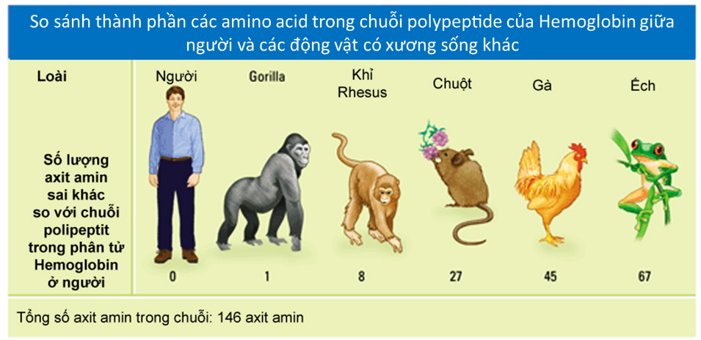

Dựa vào thông tin ở hình trên, hãy cho biết các nhận định dưới đây là đúng hay sai?

**a)** Đây là bằng chứng sinh học tế bào.(S)

**b)** Người có họ hàng gần gũi với gorilla hơn so với ếch.(Đ)

**c)** Đây là bằng chứng trực tiếp nói lên người có nguồn gốc từ loài Gorilla.(S)

**d)** Những loài có số lượng sai khác trong chuỗi polipeptide càng nhiều thì càng có quan hệ họ hàng xa nhau.(Đ)

- Nội dung kiến thức: Các bằng chứng tiến hóa

- Cấp độ tư duy và chỉ báo:

+ a) NT1: Nhận biết được các đối tượng

+ b) NT5: So sánh được các đối tượng

+ c) TH2: Đưa ra phán đoán: Phân tích được vấn đề nêu được phán đoán

+ d) TH4: Rút ra kết luận về vấn đề nghiên cứu

**Câu 2.** Trong chuyến thám hiểm vòng quanh thế giới trên tàu Beagle và đã quan sát các loài động vật, thực vật, điều kiện tự nhiên và đã thu thập nhiều hóa thạch sinh vật ở những nơi ông đặt chân đến. Qua quan sát ông đã nhận thấy và đưa ra một số kết luận. Các kết luận sau là đúng hay sai theo quan niệm của Darwin?

**a)** Sinh vật có tiềm năng sinh sản lớn(Đ)

**b)** Trong quần thể, các cá thể con được sinh ra luôn giống hoàn toàn cá thể mẹ(S)

**c)** Khả năng sống sót và sinh sản của cá thể không phải ngẫu nhiên(Đ)

**d)** Biến dị cá thể là những sai khác giữa các cá thể cùng loài phát sinh trong đời sống cá thể của sinh vật. (S)

Nội dung: Tiến hóa.

Cấp độ tư duy và chỉ báo:

a. (NT4).

b. (NT4).

c. (NT5).

d. (NT2).

Thành phần năng lực: Nhận thức sinh học.

**Câu 3.** Hình ảnh dưới đây mô tả quá trình hình thành quần thể mới nhờ nhân tố tiến hóa. Khi nói về đặc điểm của quần thể khôi phục, các nhận định dưới đây là đúng hay sai?

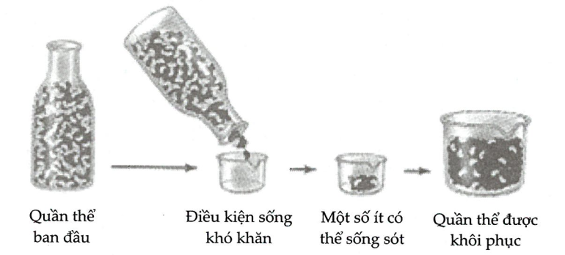

**a)** Gồm các cá thể cùng loài với quần thể ban đầu. (Đ)

**b)** Có tần số kiểu gene, tần số allele giống với quần thể ban đầu. (S)

**c)** Có độ đa dạng di truyền cao hơn quần thể ban đầu. (S)

**d)** Có nhiều cá thể thích nghi hơn so với quần thể ban đầu. (Đ)

Nội dung: Tiến hóa.

Cấp độ tư duy và chỉ báo:

a. (NT3).

b. (NT4).

c. (NT5).

d. (NT2).

Thành phần năng lực: Nhận thức sinh học.

1. **DẠNG CÂU HỎI TRẮC NGHIỆM ĐIỀN CÂU TRẢ LỜI NGẮN: 3 CÂU**

**Câu 1.** Cho các dữ liệu sau:

(1) Sinh vật bằng đá được tìm thấy trong lòng đất.

(2) Xác của các Pharaon trong kim tự tháp Ai Cập vẫn còn bảo quản tương đối nguyên vẹn.

(3) Xác sâu bọ được phủ kín trong nhựa hổ phách còn giữ nguyên màu sắc.

(4) Xác của voi mamut còn tươi trong lớp băng hà.

(5) Rìu bằng đá của người cổ đại.

Có bao nhiêu dữ liệu được gọi là hóa thạch?

**Nội dung kiến thức:** Tiến hóa.

**Thành phần năng lực: Nhận thức sinh học**

**Chỉ báo: NT4**

**Đáp án: 2**

**Câu 2.** Có bao nhiêu phát biểu sau đây là **không** đúng với quan điểm hiện tại về chọn lọc tự nhiên?

(1) Một đột biến có hại sẽ luôn bị chọn lọc tự nhiên đào thải hoàn toàn ra khỏi quần thể sau một số thế hệ.

(2) Chọn lọc tự nhiên làm thay đổi tần số allele của quần thể sinh vật nhân sơ chậm hơn so với các sinh vật nhân thực lưỡng bội.

(3) Chọn lọc tự nhiên làm thay đổi tần số allele của quần thể theo một hướng xác định bằng cách tác động trực tiếp lên kiểu hình của sinh vật.

(4) Khi môi trường sống ổn định thì chọn lọc tự nhiên không thể làm thay đổi tần số tương đối của các allele trong quần thể.

(5) Chọn lọc tự nhiên là nhân tố duy nhất có khả năng định hướng cho quá trình tiến hóa.

**Nội dung kiến thức:** Tiến hóa.

**Thành phần năng lực: Nhận thức sinh học**

**Chỉ báo: NT5**

**Đáp án: 2**

**Câu 3.** Ở một loài động vật, màu sắc lông do một gene có hai allele nằm trên nhiễm sắc thể thường quy định. Kiểu gene AA quy định lông xám, kiểu gene Aa quy định lông vàng và kiểu gene aa quy định lông trắng. Cho các trường hợp sau:

(1) Các cá thể lông xám có sức sống và khả năng sinh sản kém, các cá thể khác có sức sống và khả năng sinh sản bình thường.

(2) Các cá thể lông vàng có sức sống và khả năng sinh sản kém, các cá thể khác có sức sống và khả năng sinh sản bình thường.

(3) Các cá thể lông trắng có sức sống và khả năng sinh sản kém, các cá thể khác có sức sống và khả năng sinh sản bình thường.

(4) Các cá thể lông trắng và các cá thể lông xám đều có sức sống và khả năng sinh sản kém như nhau, các cá thể lông vàng có sức sống và khả năng sinh sản bình thường.

Giả sử một quần thể thuộc loài này có thành phần kiểu gene là 0,25AA + 0,5Aa + 0,25aa = 1. Chọn lọc tự nhiên sẽ  làm thay đổi tần số allele chậm hơn ở bao nhiêu quần thể?

**Nội dung kiến thức:** Tiến hóa.

**Thành phần năng lực: Nhận thức sinh học**

**Chỉ báo: NT6**

**Đáp án: 2**